VtmAssistInstall安装包进行打包时需要安装插件，具体操作步骤如下：

1. 在桌面找个这个图标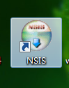
2. 右键-》打开文件位置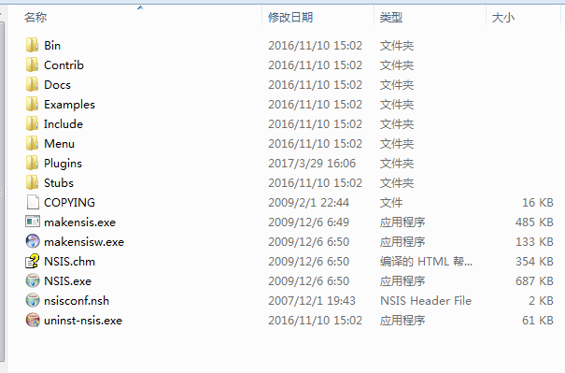
3. 拷贝文件SimpleSC.dll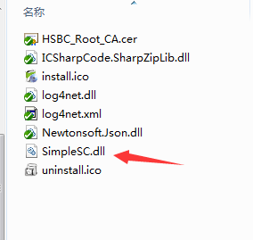到Plugins